**\*\*** En lo posible, documentar cada uno de los pasos que se realizan durante la práctica, proporcionando detalles de qué es lo que se está haciendo y porqué. Explicar, por ejemplo, qué es un servicio de red (paso 3.2), porqué se usa el protocolo TCP/IP (paso 3.4), porqué se usa el puerto 1521 (paso 3.5), etc.

1. Verificar la conexión de red entre ambos equipos, el local y al que llamaremos remoto. Usar los comandos ipconfig y ping para este objetivo.

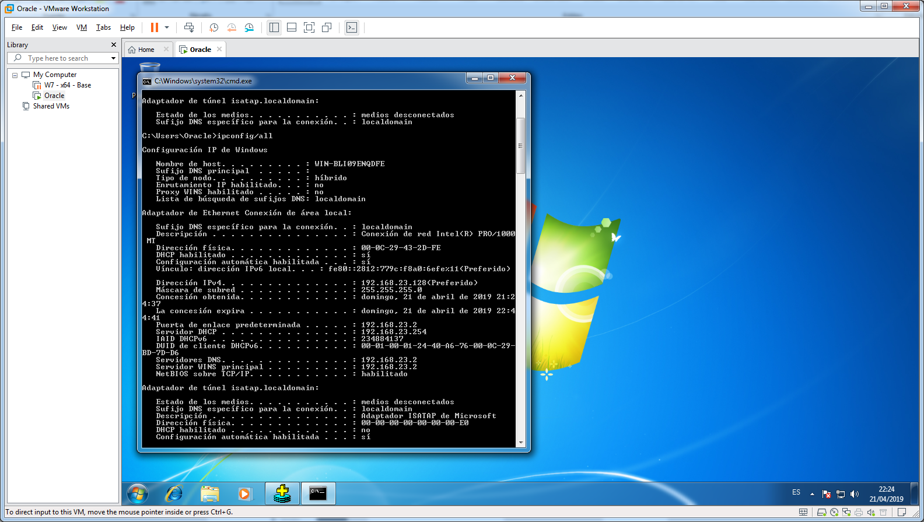

2. En el equipo **remoto** debe estar creado un usuario y una tabla a la que luego accederemos desde nuestro equipo local**:**

CREATE USER lrecalde IDENTIFIED BY the _password;

GRANT ALL PRIVILEGES TO lrecalde;

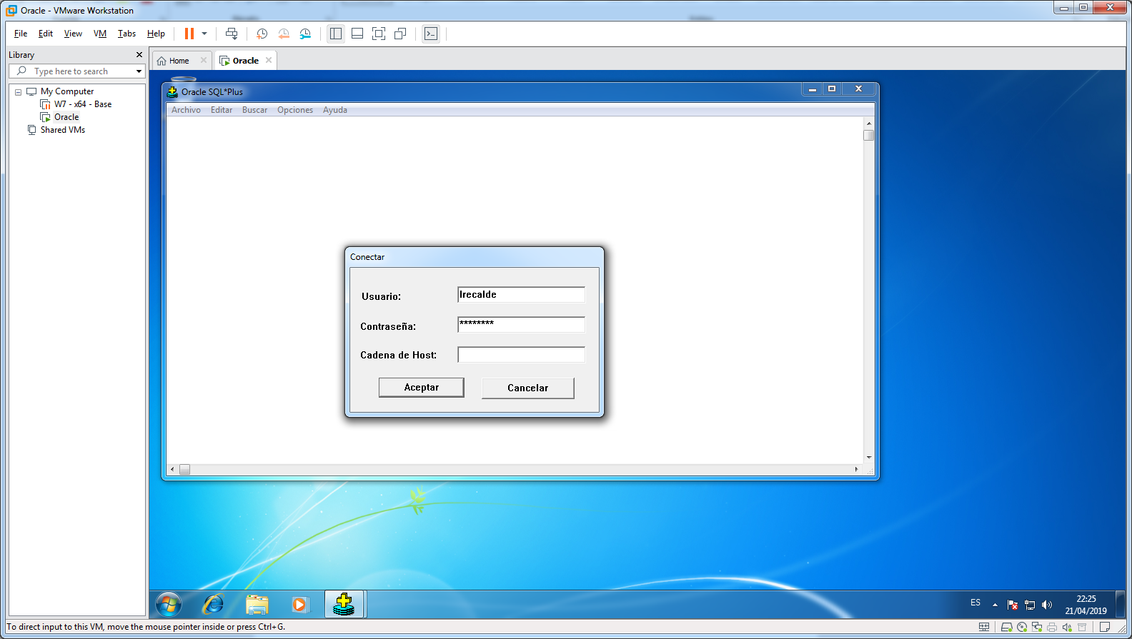

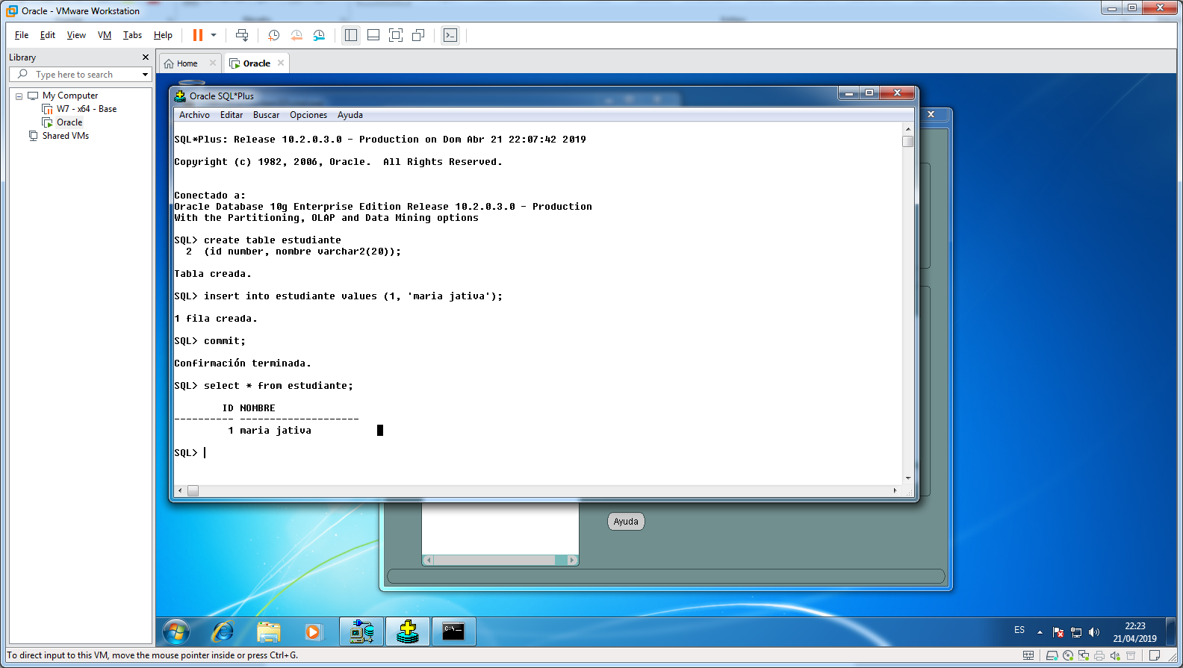

3. Ir al equipo local para hacer la conexión al equipo remoto

3.1 Ingresar en el Net Manager de Oracle

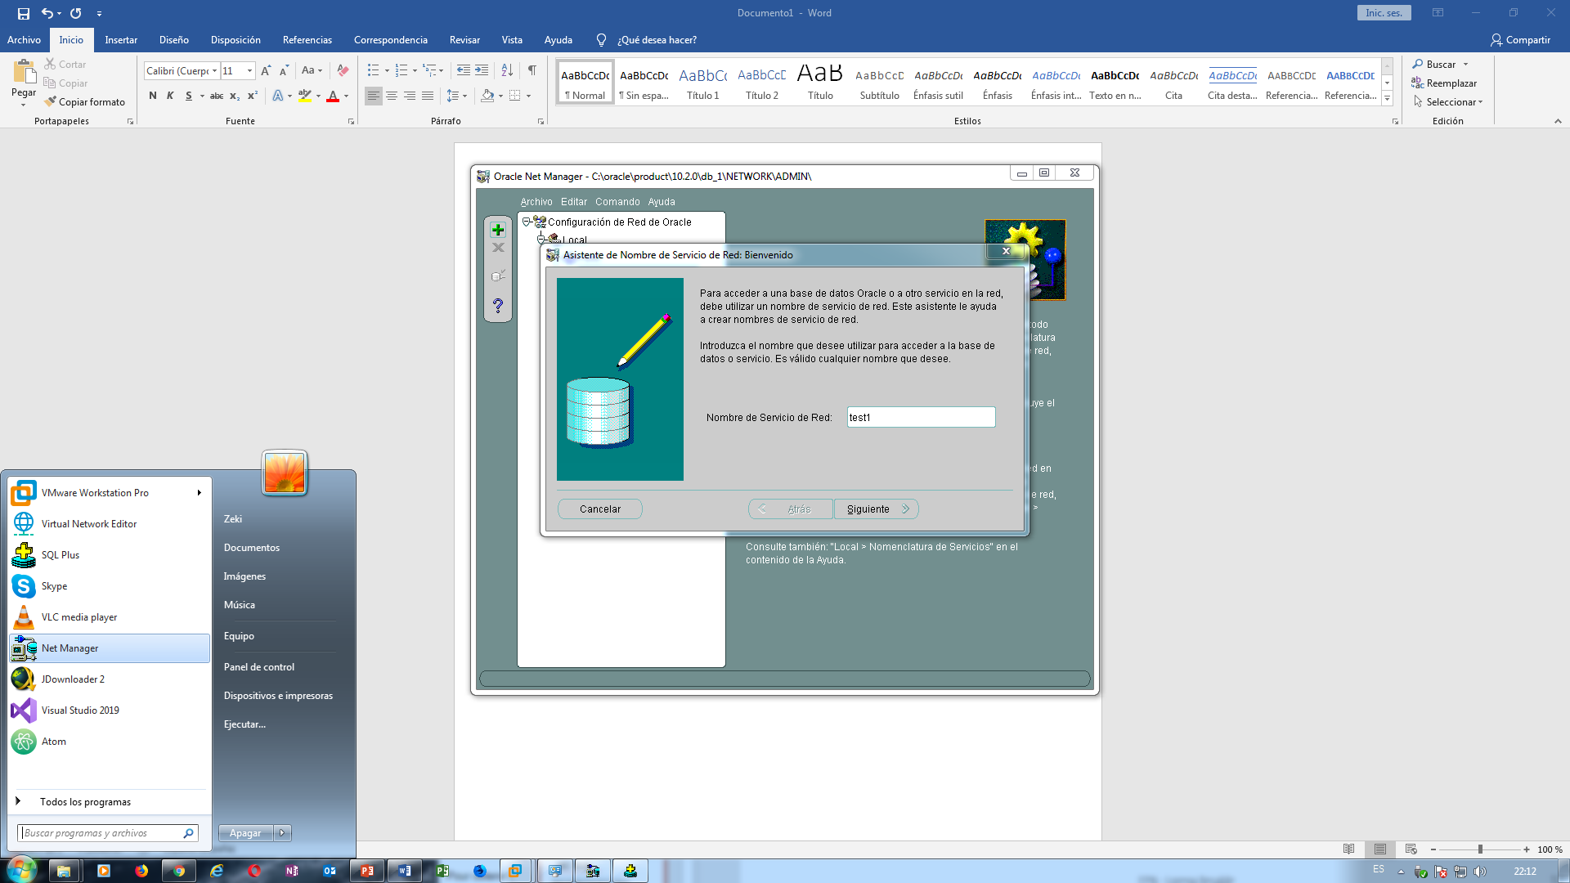

3.2 Ir a nomenclatura de servicios y añadir un servicio dando un click en < + >

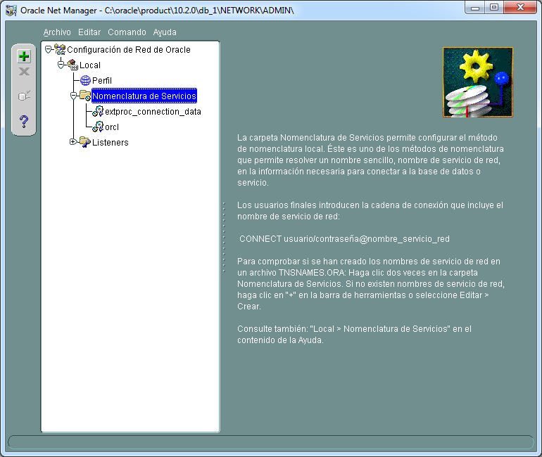

3.3 Se abrirá el Asistente de Nombre de Servicio de Red. Daremos un nombre cualquiera al servicio de Red, click en Siguiente.

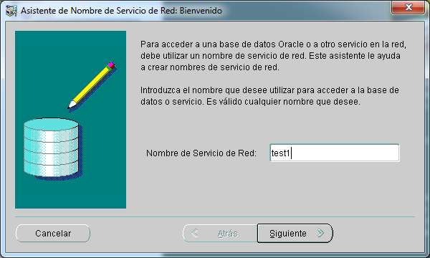

3.4 El protocolo de red seleccionado será TCP/IP, click en Siguiente.

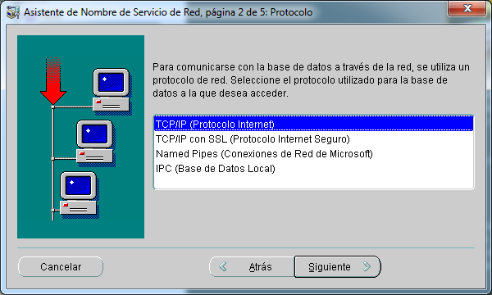

3.5 Verificar la IP del equipo **remoto** y colocarla en <Nombre del Host>. El número de puerto será 1521.

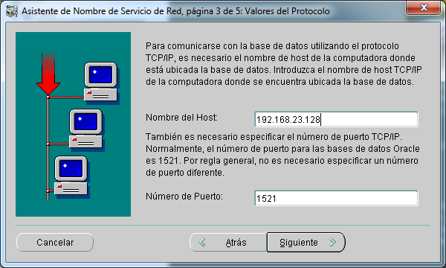

3.6 Indicar el nombre del Servicio: será orcl, porque al momento de la instalación le dimos ese nombre a la bdd.

**\*\***Consultar cómo extraer los servicios creados (en este caso, en el equipo remoto) desde SQL Plus con sentencias SQL (que obviamente se ejecutan en el equipo remoto). Capturar pantallas y explicarlo en esta sección.

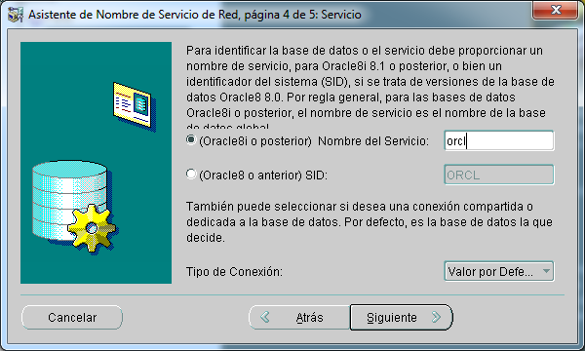

3.7 Probar la conexión a la bdd remota dando click en <Probar>

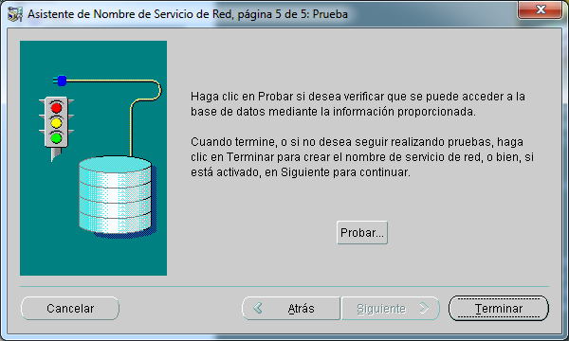

3.8 En la Prueba de conexión se intentará conectar con el usuario creado en el equipo local. Si queremos hacer la prueba con otro usuario (que no sea Scott, en nuestro caso) dar click en <Cambiar la Conexión>, modificar los detalles y luego dar click en Probar, y verificar que la prueba sea exitosa.

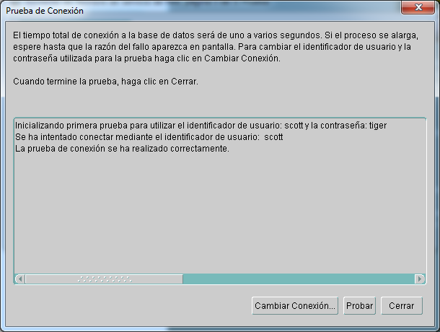

3.9 Finalmente ‘Terminar’ para salir del Asistente.

3.10 Se creará en Servicio para la conexión

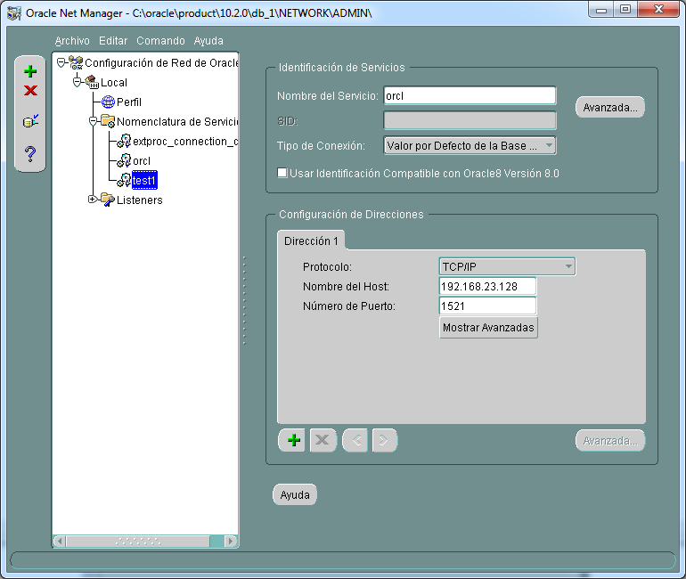

3.11 Es importante cerrar y **Guardar** los cambios hechos en el Net Manager

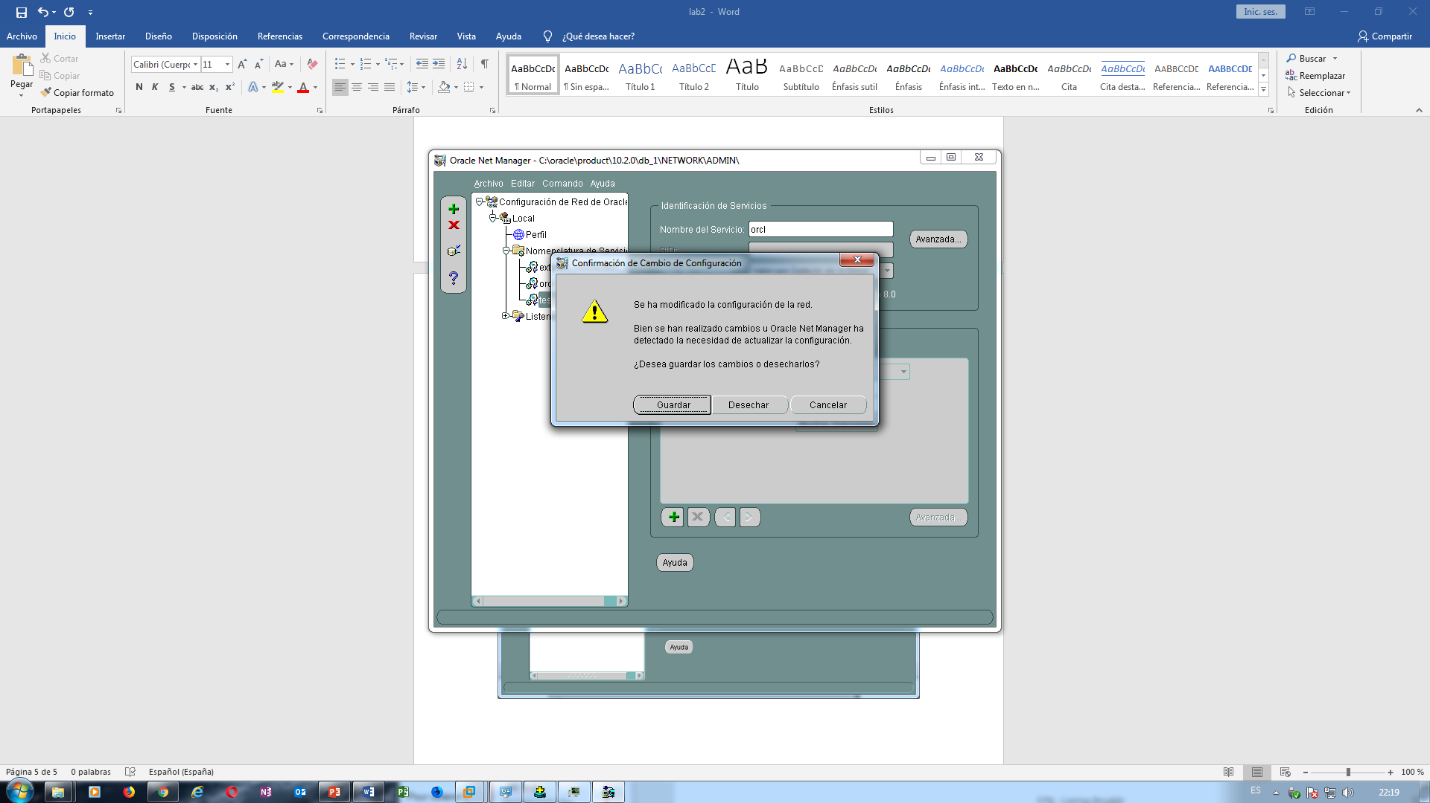

4. Ir a SQL Plus (del equipo **local**) y nos conectaremos con el usuario anteriormente creado en el equipo remoto

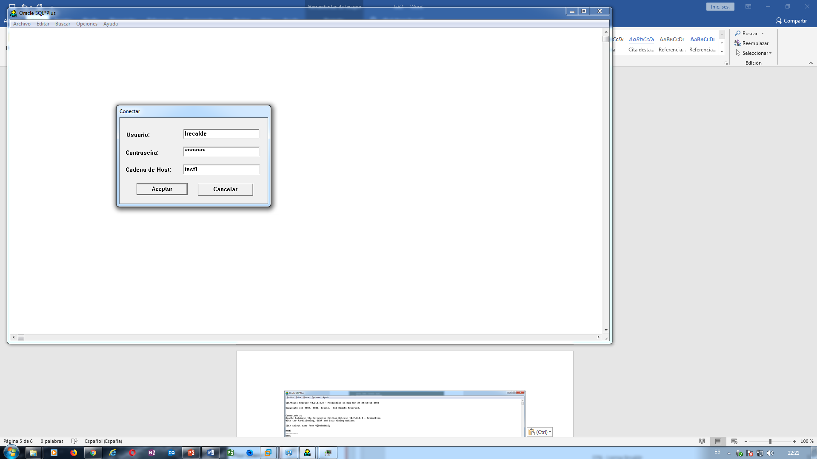

5. Para verificar que la conexión trabaja bien, ingresaremos a la tabla que está creada en el equipo remoto

